






ГПЦ «ПАКС»

Стоматологическая Ассоциация России
Стоматологическая Ассоциация Санкт- Петербурга
Пародонтологическая Ассоциация «РПА»
Городской пародонтологический центр «ПАКС»
Выставочная компания МВК
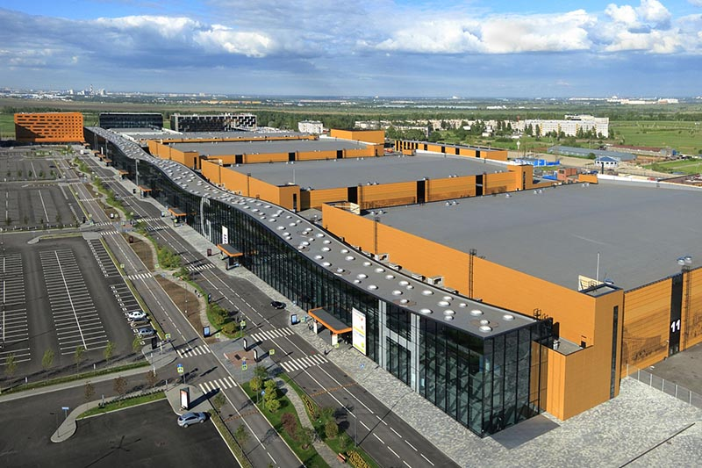

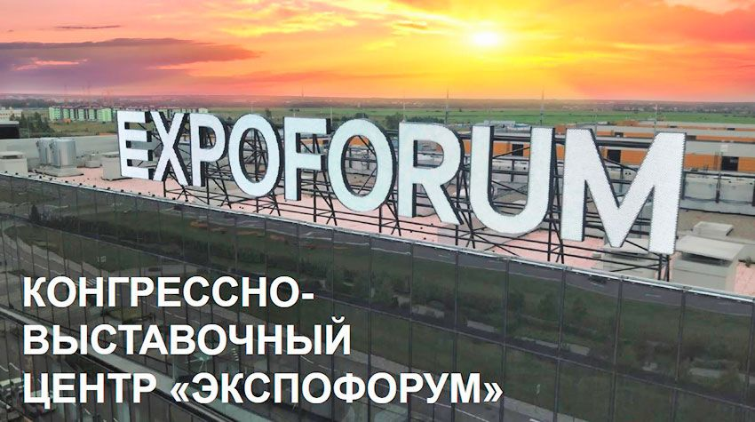

УВАЖАЕМЫЕ КОЛЛЕГИ!
Приглашаем Вас принять участие в работе
XII Международной научно-практической конференции
«СТОМАТОЛОГИЯ СЕВЕРНОЙ СТОЛИЦЫ»
Пленарное заседание «Весенняя сессия: наука, образование, практика»

Конференция состоится
02-04 апреля 2024 г. в КВЦ «Экспофорум» по адресу: Санкт-Петербург, Петербургское шоссе, 64/1,
павильон Н в период проведения Международной выставки оборудования, инструментов, материалов и услуг для стоматологии «Стоматология Санкт-Петербург»

Документация по данному учебному мероприятию представлена в Комиссию по оценке
учебных мероприятий и материалов для НМО

ПРОГРАММА

02 апреля 2024 г.

Модераторы: Рубежов А.Л., к.м.н., профессор, Орехова Л.Ю., д.м.н., профессор

10.00-10.10 ОТКРЫТИЕ

10.10-10.30
Доклад «Анализ качества обтурации апикальной трети корневого канала в зависимости от анатомии корня зуба»»
Докладчик: Ермолаева Людмила Александровна – д.м.н., профессор, зав. кафедрой̆ терапевтической стоматологии ФГБОУ ВО «Санкт-Петербургский государственный университет»
Соавторы: Туманова С.А. – к.м.н., доцент, выполняющий лечебную работу Кафедры терапевтической стоматологии ФГБОУ ВО «Санкт-Петербургский государственный университет»; Михайлова Е.С., д.м.н., доцент, выполняющий лечебную работу Кафедры терапевтической стоматологии ФГБОУ ВО «Санкт-Петербургский государственный университет»; Чибисова М.А. – д.м.н., профессор, кафедра терапевтической стоматологии ФГБОУ ВО «Санкт-Петербургский государственный университет», профессор кафедры клинической стоматологии, профессор кафедры детской и терапевтической стоматологии им. Ю.А. Федорова ФГБОУ ВО СЗГМУ им. И.И. Мечникова; Кудринская В.Р. – ординатор кафедры стоматологии ФГБОУ ВО «Санкт-Петербургский государственный университет».
Резюме: Доклад, представленный коллективом авторов, посвящён современным методикам обтурации корневого канала с использованием гуттаперчи. Различная анатомия апикальной трети корневого канала предполагает выбор оптимального метода, который позволяет избежать пустот и большого содержания силера. В данном исследовании с помощью компьютерной томографии было проведено сравнение стандартной и модифицированной методики латеральной компакции в корневых каналах с различной морфологией.

10.30-11.05
Доклад «Генетические нарушения соединительной ткани в практике врача-стоматолога»
Докладчик: Кадурина Тамара Ивановна – д.м.н., профессор кафедры медицинской генетики СЗГМУ им. И.И. Мечникова
Резюме: В докладе будут изложены особенности течения стоматологической патологии на фоне наследственных нарушений соединительной ткани моногенной и мультифакторной природы (в том числе собственный взгляд и современные представления о роли полиморфизма в выявлении предрасположенности к возникновению и утяжелению течения стоматологической патологии).

11.05-11.30
Доклад «Семь важных шагов в процессе принятия решений на стоматологическом приеме»
Докладчик: Орехова Людмила Юрьевна – д.м.н., профессор, зав. кафедрой, Президент РПА, Вице-президент СтАР и СтАСПб, член ЕРМА, главный редактор журнала «Пародонтология»
Соавторы: Лобода Е.С. – к.м.н., доцент, Вице-президент РПА, член ЕРМА
Кафедра стоматологии терапевтической и пародонтологии ПСПбГМУ им. акад. И.П. Павлова
Резюме: Процесс принятия решений – это метод сбора информации, оценки информативных вариантов и окончательного выбора с целью поиска наиболее оптимального решения. Опишем процесс принятия правильного решения и объясним принцип различных методик принятия решений на стоматологическом приеме. Рассмотрим и обсудим клинические случаи.

11.30-11.50
Доклад «Витамины и жизнь – непростые отношения»
Докладчик: Горбачева Ирина Анатольевна – д.м.н., профессор, зав. кафедрой
Соавторы: Сычева Ю.А. – к.м.н., доцент, Осинцева Я.Е., Шестакова Л.А. – к.м.н., доцент, Шабак-Спасский П.С. – к.м.н., доцент
Кафедра внутренних болезней стоматологического факультета ПСПбГМУ им. акад. И.П. Павлова
Резюме: В докладе раскрывается роль витаминов в жизнеобеспечении организма, обсуждаются особенности их взаимодействий и участия в метаболических процессах в норме и патологии, дозозависимость эффектов при применении витаминных препаратов с лечебно-профилактической целью, место витаминотерапии в стоматологической практике

11.50-12.20
Доклад «Выбор за вами: прогнозируемый плотный контакт или элемент везения»
Докладчик: Прохорова Ольга Викторовна – к.м.н., доцент
Соавторы: Шефов В.Ю. – аспирант, врач-стоматолог
Кафедра стоматологии терапевтической и пародонтологии ПСПбГМУ им. акад. И.П. Павлова
Резюме: Достаточно часто врач-стоматолог проводит реставрацию проксимальных поверхностей жевательных зубов, но не всегда удается достичь необходимой плотности контактного пункта. Какие методики и инструменты использовать, чтобы этого не допустить? Как создать плотный контактный пункт быстро и без стресса? Эти и другие вопросы будут освещены в докладе.

12.20-12.50
Доклад «Подушка безопасности»: что надо знать стоматологу про экстренную медицинскую помощь»
Докладчик: Зарипова Зульфия Абдулловна – к.м.н., доцент, руководитель Центра аттестации и аккредитации, доцент кафедры анестезиологии и реаниматологии ПСПбГМУ им. И.П. Павлова, врач-анестезиолог-реаниматолог, главный внештатный специалист по первой помощи Комитета по здравоохранению Санкт-Петербурга, председатель Санкт-Петербургского отделения Российского общества первой помощи (РОПП), председатель Санкт-Петербургского отделения Российского общества симуляционного обучения в медицине (РОСОМЕД), член Координационного совета Ассоциации Анестезиологов-Реаниматологов, г. Санкт-Петербург-западный государственный медицинский университет имени И.И. Мечникова», Президент СтАСПб
Резюме: В отсутствие команды реаниматологов рядом специалисты первичного звена могут оказаться в ситуации, когда требуется оказывать экстренную медицинскую помощь. Наличие готовых алгоритмов действий, которым обучен весь персонал, и принятие решений на основании ответов на простые поставленные вопросы – это «система маленьких шагов» для конкретного специалиста и «подушка безопасности» для руководителя.

12.50-13.00 СЕССИЯ «ВОПРОСЫ-ОТВЕТЫ»

13.00-14.00 ПЕРЕРЫВ

14.00-14.25
Доклад «Индекс прогноза чувствительности дентина у стоматологических пациентов»
Докладчик: Дедова Людмила Николаевна – д.м.н., профессор, зав. кафедрой, председатель БРОО специалистов стоматологии
Соавторы: Денисова Ю.Л. – д.м.н., профессор; Соломевич А.С. – к.м.н., доцент
Кафедра периодонтологии БГМУ (г. Минск)
Резюме: Разработан клинический индекс прогноза чувствительности дентина у стоматологических пациентов. хорошие результаты в 83% случаев свидетельствуют о целесообразности его использования в комплексном лечении чувствительности дентина у стоматологических пациентов.

14.25-14.55
Доклад «Орто-перио пациент – проблема для двух специалистов»
Докладчик: Атрушкевич Виктория Геннадьевна – д.м.н., профессор, зав. кафедрой терапевтической стоматологии и пародонтологии МГМСУ им. А.И. Евдокимова, Вице-президент РПА
Соавтор: Гиоева Ю.А. – д.м.н., профессор кафедры ортодонтии Российский Университет Медицины
Резюме: Доклад представлен в необычном формате – как диалог двух специалистов. Будет обсуждаться одна из самых актуальных тем в современной пародонтологии – взаимодействие пародонтолога и ортодонта в комплексном лечении патологии пародонта. будут представлены несколько клинических случаев с подробным обсуждением всех этапов лечения, включая планирование, особенности клинического подхода и, самое главное, будут показаны конечные результаты.

14.55-15.15
Доклад «Трудный пациент на приеме у стоматолога»
Докладчик: Баранцевич Евгений Робертович – д.м.н., профессор, зав. кафедрой, Вице-президент Евразийской Ассоциации неврологов
Кафедра неврологии и мануальной медицины ФПО ПСПбГМУ им. акад. И.П. Павлова
Резюме: Коммуникативные проблемы «врач-пациент» часто бывают связаны с особенностями личности наших пациентов. в сообщении будут представлены особенности общения с агрессивными, тревожными, демонстративными пациентами, методы адекватной психологической защиты врача

15.15-15.45
Доклад «Цифры и аналитика – основа бизнес-стратегии клиники»
Докладчик: Рубежов Александр Леонидович – к.м.н., доцент, главный врач СПб ГБУЗ «Стоматологическая поликлиника № 9», заведующий кафедрой клинической стоматологии ФГБОУ ВО «Северо-западный государственный медицинский университет имени И.И. Мечникова», Президент СтАСПб
Резюме: В докладе будет представлено как анализ показателей деятельности стоматологической клиники позволяет оценить эффективность работы учреждения, своевременно принять управленческие решения, совершенствовать маршрутизацию пациентов и выстроить в коллективе «правильные» профессиональные взаимодействия, направленные на повышение качества предоставляемых услуг и способствующие развитию клиники

15.45-16.05
Доклад «Новые профессиональные возможности для молодых специалистов – работа в IT-медицине профессия будущего, которая доступна каждому выпускнику»
Докладчик: Лысенко Анна Валерьевна – к.м.н., зав. отделением хирургической стоматологии и амбулаторной челюстно-лицевой хирургии клиники стоматологии, руководитель Центра цифровых и аддаитивных технологий, старший научный сотрудник отдела челюстно-лицевой хирургии НИИ стоматологии и ЧЛХ
Соавторы: Яременко А.И. – д.м.н., профессор, заведующий кафедрой стоматологии хирургической и челюстно-лицевой хирургии, Студеникин Р.А. – врач стоматолог-хирург, ведущий сотрудник Центра цифровых и аддаитивных технологий НИИ стоматологии и ЧЛХ
ПСПбГМУ им. акад. И.П. Павлова
Резюме: Фундаментальная цель здравоохранения – повышение качества жизни людей за счет укрепления здоровья, профилактики и лечения болезней. И один из способов ее достижения – цифровизация медицины, в частности, внедрение IT-технологий в ежедневную практику врачей. IT-медик – это универсал, одинаково свободно владеющий знаниями в информатике и в медицине. Синтез медицины и технологий помогает создавать новые программные продукты для здравоохранения. Цель доклада: познакомить молодых специалистов с возможностями применения программирования, компьютерного моделирования и 3D-печати в ежедневной стоматологической практике и рассказать о перспективах, которые открывает «профессия будущего» для выпускников медицинских вузов.

16.05-16.15 СЕССИЯ «ВОПРОСЫ-ОТВЕТЫ»

16.15 ЗАКРЫТИЕ

